ΕΝΗΜΕΡΩΤΙΚΟ ΦΥΛΛΑΔΙΟ
1^{ο} ΓΕΝΙΚΟΥ ΛΥΚΕΙΟ ΚΑΒΑΛΑΣ
ΔΡΑΣΗ ΓΙΑ ΤΟ ΕΥΡΩΠΑΙΚΟ ΕΤΟΣ ΠΟΛΙΤΩΝ 2013
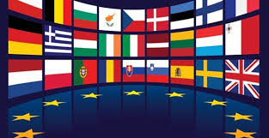
Με αφορμή τη συμπλήρωση 20 χρόνων από την εισαγωγή της έννοιας της ευρωπαϊκής ιθαγένειας ( συνθήκη του Μάαστριχτ), η ΕΕ ανακήρυξε το 2013 ως ΕΥΡΩΠΑΙΚΟ ΕΤΟΣ ΠΟΛΙΤΩΝ. Για το σκοπό αυτό το 1^{ο} Λύκειο Καβάλας αναλαμβάνει ποικίλες δράσεις, με στόχο την ενημέρωση των μαθητών και των συμπολιτών μας , αλλά και την ευαισθητοποίηση και τη συμμετοχή τους στη διαμόρφωση πολιτικών σχετικά με τα ΔΙΚΑΙΩΜΑΤΑ τους, που απορρέουν από την ευρωπαϊκή ιθαγένεια.

ΔΙΚΑΙΩΜΑΤΑ ΕΥΡΩΠΑΙΩΝ ΠΟΛΙΤΩΝ
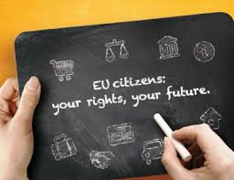
Α. ΔΙΚΑΙΩΜΑ ΕΛΕΥΘΕΡΗΣ ΚΥΚΛΟΦΟΡΙΑΣ (μόνο με επίδειξη ταυτότητας), ΔΙΑΜΟΝΗΣ
ΚΑΙ ΕΓΚΑΤΑΣΤΑΣΗΣ ΣΕ ΧΩΡΕΣ ΜΕΛΗ ΤΗΣ Ε.Ε
1.ΕΡΓΑΣΙΑΚΑ ΔΙΚΑΙΩΜΑΤΑ
α) Όλοι οι πολίτες της Ε.Ε, έχουν δικαίωμα να μεταβούν σε οποιαδήποτε άλλη χώρα μέλος, για
να εργαστούν ως μισθωτοί, ανεξάρτητοι επαγγελματίες ή ακόμα και να συνταξιοδοτηθούν
ως υπήκοοι κράτους μέλους της Ε.Ε, με τις προϋποθέσεις που απαιτούνται για την πρόσληψη
των υπηκόων της χώρας αυτής ( εκτός θέσεων που αφορούν ένοπλες δυνάμεις , Αστυνομία,
Δικαστικό Σώμα. Διπλωματικό Σώμα, Φορολογικές υπηρεσίες)
β) Η αναζήτηση εργασίας αφορά χρονικό διάστημα 6 μηνών και μπορείτε να απευθυνθείτε για
βοήθεια, στο Ευρωπαϊκό δίκτυο EYRES.
γ) Τα εργασιακά δικαιώματα ( μισθός, επιδόματα, ασφάλιση ,ιατροφαρμακευτικές παροχές,
παροχές μητρότητας, αποζημιώσεις, συνδικαλισμός) είναι ίδια με αυτά που παρέχονται
στους υπηκόους της κάθε χώρας και κάποια από αυτά αφορούν και τα μέλη της οικογένειας
του εργαζόμενου

2.ΚΟΙΝΩΝΙΚΑ ΔΙΚΑΙΩΜΑΤΑ
Ο εργαζόμενος και η οικογένειά του, σε μια χώρα της Ε.Ε, απολαμβάνει τα ίδια κοινωνικά
πλεονεκτήματα που ισχύουν για τους υπηκόους της χώρας αυτής (εργατική κατοικία, άτοκα
δάνεια για κάποιες περιπτώσεις, υποτροφίες σπουδών κλπ)

3. ΕΚΠΑΙΔΕΥΤΙΚΑ ΔΙΚΑΙΩΜΑΤΑ
Κάθε Ευρωπαίος πολίτης έχει τη δυνατότητα να σπουδάζει σε χώρες μέλη της Ε.Ε. με τις ίδιες
προϋποθέσεις που ισχύουν για τους υπηκόους της. Επιπλέον κάθε ευρωπαίος πολίτης μπορεί
να συμμετέχει σε προγράμματα ανταλλαγής μαθητών, φοιτητών, πρακτικής άσκησης
(π.χ. COMENIUS, ERASMUS, LEONARDO DA VINCI) , χωρίς δίδακτρα και με αναγνώριση
μαθημάτων και πρακτικής άσκησης.

Β. ΔΙΚΑΙΩΜΑ ΤΟΥ ΕΚΛΕΓΕΙΝ ΚΑΙ ΕΚΛΕΓΕΣΘΑΙ
Κάθε Ευρωπαίος πολίτης έχει το δικαίωμα του «εκλέγειν» και «εκλέγεσθαι» ως υποψήφιος
στις εκλογές του Ευρωπαϊκού Κοινοβουλίου, αλλά και στις Κοινοτικές και Δημοτικές εκλογές
του κράτους μέλους της κατοικίας του, στην περίπτωση όμως αυτή μπορεί να θέσει την
υποψηφιότητα του μόνο για το αξίωμα του Δημοτικού και Κοινοτικού Συμβούλου.

Γ. ΔΙΚΑΙΩΜΑ ΑΝΑΦΟΡΑΣ ΠΡΟΣ ΤΟΝ ΕΥΡΩΠΑΙΟ ΔΙΑΜΕΣΟΛΑΒΗΤΗ
ΚΑΙ ΠΡΟΣ ΤΟ ΕΥΡΩΠΑΙΚΟ ΚΟΙΝΟΒΟΥΛΙΟ
Κάθε Ευρωπαίος πολίτης, κάθε σύλλογος, εταιρεία ή οργάνωση, Μ.Κ.Ο, Πανεπιστήμια, Δήμοι,
έχουν το δικαίωμα να καταγγείλουν κρούσματα κακοδιοίκησης οργάνων της Ε.Ε. για διάφορα
θέματα (Περιβάλλοντος, Ελεύθερης κυκλοφορίας, Απασχόλησης, Άδικης μεταχείρισης,
Κατάχρησης εξουσίας, Διαφάνειας), στον Ευρωπαίο διαμεσολαβητή και στο Ευρωπαϊκό
Κοινοβούλιο, που αποτελούν εξωδικαστικούς μηχανισμούς επίλυσης διαφορών.

Δ. ΔΙΚΑΙΩΜΑ ΔΙΠΛΩΜΑΤΙΚΗΣ ΚΑΙ ΠΡΟΞΕΝΙΚΗΣ ΠΡΟΣΤΑΣΙΑΣ
Σύμφωνα με το άρθρο 46 του χάρτη θεμελιωδών δικαιωμάτων του ανθρώπου, κάθε πολίτης
της Ε.Ε. απολαμβάνει στο έδαφος τρίτων χωρών, στις οποίες δεν αντιπροσωπεύεται το κράτος
μέλος που είναι υπήκοος, της διπλωματικής και προξενικής προστασίας κάθε κράτους μέλους,
με τους ίδιους όρους που ισχύουν και έναντι των υπηκόων του κράτους αυτού.
Η προστασία αυτή περιλαμβάνει βοήθεια σε διάφορες περιπτώσεις (θανάτου, δυστυχήματος,
απώλειας ταξιδιωτικών εγγράφων, υπηρεσίες ληξιαρχείου κλπ).

Ε. ΔΙΚΑΙΩΜΑ ΕΥΡΩΠΑΙΚΗΣ ΠΡΩΤΟΒΟΥΛΙΑΣ ΠΟΛΙΤΩΝ
Η συνθήκη της Λισσαβόνας εισάγει μια νέα μορφή συμμετοχής των πολιτών στη διαμόρφωση
των πολιτικών της Ε.Ε..
Η ΕΠΠ παρέχει το δικαίωμα σε ένα εκατομμύριο πολίτες της Ε.Ε. από 7 διαφορετικές χώρες,
μέσω των υπογραφών τους, να ζητήσουν από την Ευρωπαϊκή Επιτροπή να υποβάλλει
νομοθετική πρόταση για συγκεκριμένα θέματα ( περιβάλλον, υγεία, παιδεία κλπ)

Στο πλαίσιο αυτό η Ελλάδα ανέπτυξε πρωτοβουλία στις 6/08/2013 με θέμα :

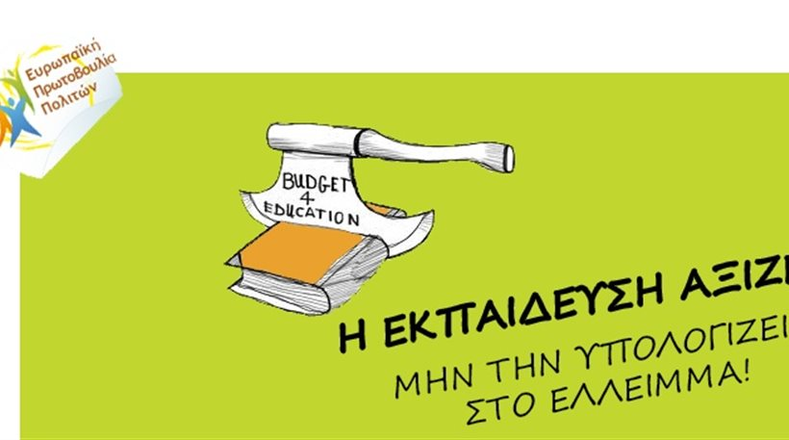

H πρόταση αφορά την εξαίρεση των δαπανών κάθε εθνικού προϋπολογισμού για την εκπαίδευση από τον υπολογισμό του δημοσιονομικού ελλείμματος, όταν οι δαπάνες αυτές υπολείπονται του Μ.Ο της Ευρωζώνης για τα τελευταία 5 χρόνια.
Μπορείτε να στηρίξετε αυτήν την προσπάθεια ψηφίζοντας ηλεκτρονικά στους ιστότοπους::

http: //ec europa.eu/citizens initiative/ public/how –to –signup
http: //ec europa.eu/citizens initiative/ files/requirements –el.pdf

